Модель системы автоматического полива растений
Курсовая работа по дисциплине «Математическое моделирование»
Выполнил ст. гр. МП-40 Владимиров Владимир

Постановка задачи
Я, как и многие студенты, часто уезжаю домой на каникулы. Однако в моей комнате в общежитии остаются без ухода комнатные растения. Чтобы они не погибли, я оценю возможность использования простого устройства автоматического полива растений.
Схема устройства
Устройство для автоматического полива выглядит следующим образом:
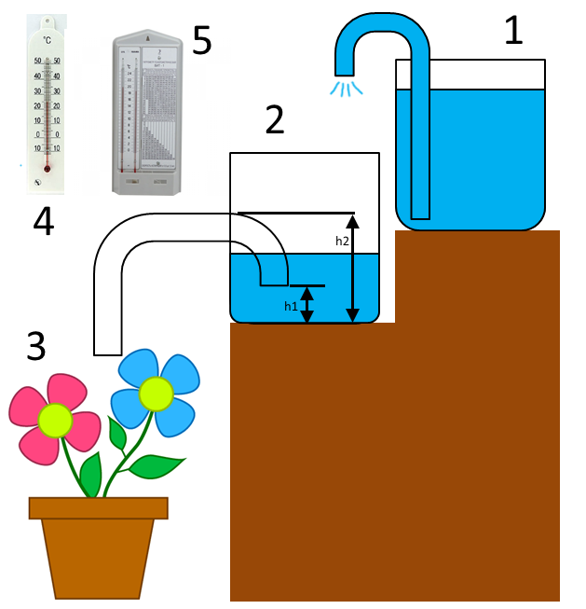
Рис. 1
Устройство достаточно простое. Оно состоит из 2-ух сосудов с водой (1) и (2), поднятых на некоторую высоту. Вода равномерно перетекает из сосуда (1) в сосуд (2) через сифон. В сосуде (2) вода накапливается, пока не достигнет уровня . Затем она практически сразу же выльется в горшок, снова вернувшись на уровень . Таким образом, через определённые промежутки времени будет осуществляться полив растения. На рис. 1 также схематически показаны психрометр (4) для определения влажности воздуха и термометр (5). Расчётные данные этой модели можно будет использовать и для приблизительной оценки параметров более сложных гидросистем.
Однако для простоты расчётов, эту конструкцию можно заменить на эквивалентную, но с непрерывной подачей воды:
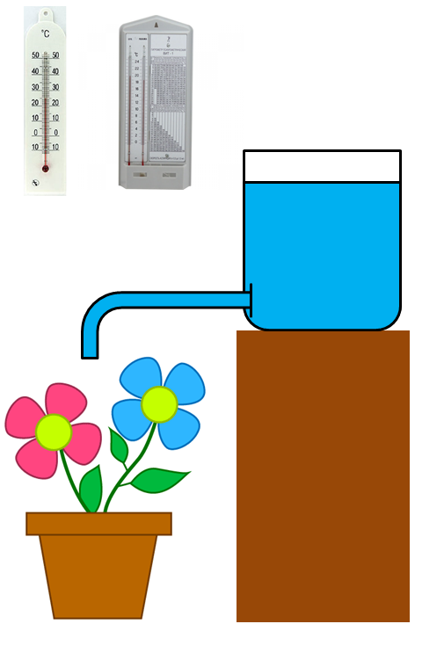
Рис. 2
Требуется смоделировать такую систему и узнать, способна ли она обеспечивать нужный объём воды для растения и на какое время.

Математическая модель
Согласно формуле Торричелли скорость вытекания жидкости из сосуда равна:
где - высота от поверхности воды до места выхода трубки из сосуда (поскольку трубка выходит у самого основания, то можно считать, что это высота сосуда).
Тогда объём воды, которая вытекает за единицу времени равен:
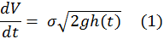
Здесь – площадь выходного отверстия.
Будем считать, что форма сосуда задаётся функцией площади от высоты 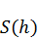, тогда:
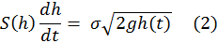
Получили дифференциальное уравнение, решением которого является функция высоты столба жидкости в сосуде от времени. Начальным условием является исходная высота столба жидкости 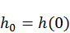.
Пусть влажность почвы (отношение массы воды к массе сухой земли) должна быть в пределах от до . Со временем, вода испаряется из сосуда. Скорость испарения можно считать по следующей формуле:
Здесь – коэффициент испарения, – текущая площадь поверхности воды, - давление водяных паров насыщенного воздуха, - парциальное давление водяных паров при заданных температуре и относительной влажности воздуха. Зная температуру и влажность воздуха , можно определить по таблице в зависимости от температуры, а по формуле:

Интегрируя скорость выхода жидкости (1) из сосуда, получим объём вытекшей жидкости за время :
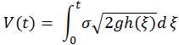
Тогда масса вытекшей воды:
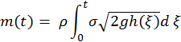
Здесь – плотность воды.
Таким образом влажность почвы в каждый момент времени с учётом полива и испарения задаётся неравенством:
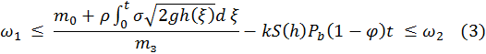
Причём функция 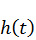 должна быть найдена путём решения дифференциального уравнения (2), в зависимости от формы сосуда.

Идеализация модели
Будем считать температуру и влажность воздуха постоянными, что вполне допустимо для помещений с хорошей вентиляцией. Пренебрежём также испарением воды из самого сосуда, объёмом трубки, из которой выходит вода и капиллярными эффектами. Скорость испарения тоже будем считать постоянной.

Список используемых переменных и констант
Несмотря на простоту, необходимо правильно определить оптимальную форму сосуда, рассчитать объём воды, в зависимости от необходимой влажности почвы, температуры воздуха, влажности воздуха. Таким образом, получаем список необходимых переменных и констант:
- – минимальная влажность почвы
- – максимальная влажность почвы
- 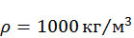 – плотность воды
- – площадь выходного отверстия
- 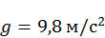 – ускорение свободного падения
- – функция зависимости высоты столба жидкости от времени
- 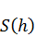 - площадь сечения сосуда на высоте (задаёт форму сосуда)
- – масса сухой земли в горшке
- – коэффициент испарения
- - давление водяных паров насыщенного воздуха
- – влажность воздуха
- – начальная масса воды в горшке

Практическая часть
Очевидно, что с уменьшением высоты столба жидкости в сосуде, уровень полива снижается. Поэтому необходимо выбирать невысокий сосуд, но с достаточно большой площадью поверхности. Выберем прямоугольный сосуд с основанием 0,3 на 0,3 м. Посмотрим, в течение какого времени будет выполняться равенство , если заполнить сосуд водой до высоты = 0,1 м. При этом установим фиксированные значения для следующих переменных:
- 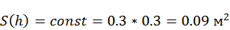
- 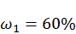
- 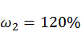
- 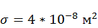
- 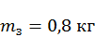
- 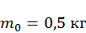
- 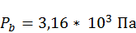
- 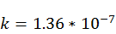
- 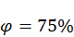
Для начала определим скорость убывания жидкости из сосуда (значения функции ), решив дифференциальное уравнение (2). Воспользуемся функцией ode45 в среде MATLAB:
Код MATLAB:
clc;
clear;
close all;

w1 = 0.3;
w2 = 1.2;
sm = 1 * 10 ^ -8;
g = 9.81;
h0 = 0.1;
S = @(h)0.3 * 0.3;
T = 60 * 60 * 24 * 15;
r = 1000;
mz = 0.8;
m0 = 0.5;
Pb = 3.16 * 10 ^ 3;
k = 2 * 10 ^ -7;
fi = 0.75;

f = @(t, y)(- sm / S(y) * sqrt(2 * g * y));
[t, y] = ode45(f, [0, T], h0);
hold on
grid on
%plot(t / 60 / 60 / 24, y * 100, 'r');
xlabel('Время полива, суток');
ylabel('Высота столба жидкости, см');

for i = 1 : size(y, 1) - 1
if (y(i) == 0 || y(i) < 0 || imag(y(i + 1)) ~= 0)
break;
end
end

t = t(1 : i);
h = y(1 : i);
plot(t / 60 / 60 / 24, h * 100, 'r');

vl = zeros(size(t));
for i = 1 : size(t, 1)
int = 0;
%Вычислим интеграл:
for j = 1 : i - 1
int = int + sm * sqrt(2 * g * h(j)) * (t(j + 1) - t(j));
end
vl(i) = (m0 + r * int) / mz - k * S(h(i)) * Pb * (1 - fi) * t(i);
if (vl(i) < 0)
vl(i) = 0;
end
end

figure
hold on
grid on
t = t / 3600 / 24;
plot(t, ones(size(t)) * w1 * 100, 'b', 'LineWidth', 2);
plot(t, ones(size(t)) * w2 * 100, 'b', 'LineWidth', 2);
plot(t, vl * 100, 'r', 'LineWidth', 2);
xlabel('Время полива, суток');
ylabel('Влажность почвы, %');
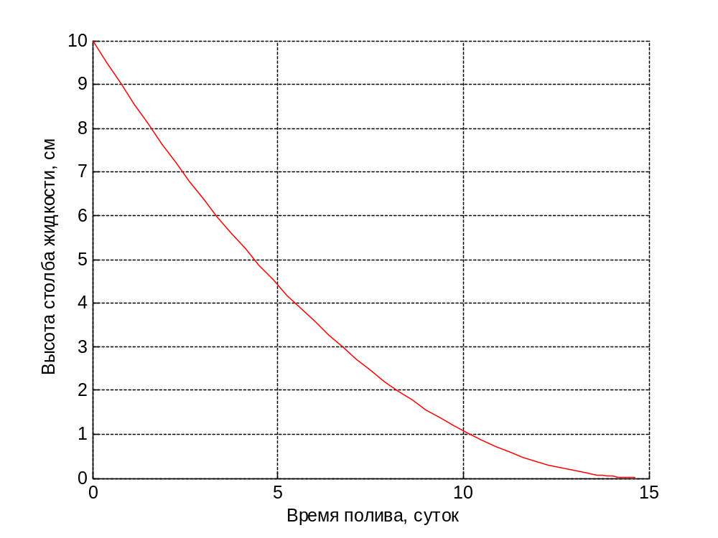
Рис. 3
Из графика видно, что вода в сосуде закончится через 15 суток. Однако скорость поступления воды падает с уменьшением высоты столба жидкости. Поэтому необходимо найти время, когда влажность почвы снизится до критического уровня.
Используя полученные значения функции , рассчитаем значение функции влажности почвы из неравенства (3). Для вычисления интеграла воспользуемся формулой прямоугольников.
При заданных параметрах получаем следующий график:

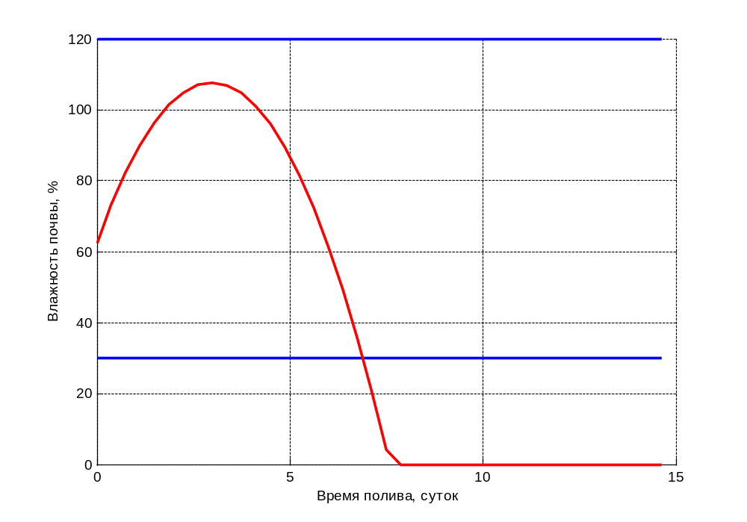
Рис. 4
Синим показаны допустимый диапазон влажности. Красным – расчётная влажность почвы.
К сожалению, из графика видно, что допустимый уровень влажности будет держаться только в течение 7 суток. После этого времени вода будет испаряться быстрее, чем поступать. В принципе такой результат был вполне ожидаемым для такого простого устройства.

Выводы
Рассмотренное устройство оказалось способным обеспечивать необходимую для растения влажность почвы. Однако время его работы оказалось не очень продолжительным - около 7 – 8 дней. Тем не менее, этого будет достаточно в некоторых ситуациях. Для более продолжительного ухода за растением требуется более сложно устройство. Например, можно сделать гибкий шланг, связанный с поплавком. Тогда высота столба жидкости будет оставаться постоянной. В этом случае время работы будет гораздо больше, но и сосуд должен быть достаточно большим.

